ISLAMIC REPRESENTATION: THE CULTURE OF EDUCATION IN FINLAND PERSPECTIVE OF BUYA HAMKA

Nurul Salis Alamin
Universitas Darussalam Gontor
salisalamin@unida.gontor.ac.id
Cela Petty Susanti
Universitas Darussalam Gontor
cela.petty@unida.gontor.ac.id
Annisa Avilya
Universitas Darussalam Gontor
annisaavilya123@gmail.com
Rosendah Dwi Maulaya
Universitas Darussalam Gontor
rosendahdwimaulaya@gmail.com

ABSTACT
Finland's educational culture is indeed quite unique. There are no minimum passing criteria. Finnish education has a focal point on character education and problem-solving skills. Not much different from the Finnish education system which looks perfect, the figure of Indonesian cleric Buya Hamka carries almost the same pillar of education. Based on Sufism, akhlaqy with the aim of forming commendable reason / behavior in students. The purpose of this study is to find the correlation of Finnish education in the lens of Islamic education from the perspective of Buya Hamka. The research method used is the Systematic Literature Review (SLR) method. The findings obtained are the concept of Finnish education oriented towards the development of superior personal character of students. The application of education seeks a minimum of conditions and criteria that will bind and curb students' freedom of exploration. The reflection of Finnish education in the perspective of Buya Hamka lies in the principle of character building. According to Hamka in his Sufism studies, humans have three universal cores, namely the intellect, heart, and five senses. By maximizing the three based on nature, it will form a superior human person with the virtue of reason. There are three things that must be passed through in order to achieve the virtue of reason: through character, through study, and through experience. Education through the experience of Buya Hamka's perspective is realized in the form of project-based learning in Finland. The learning will provide an output of student character that is active and never gives up. Thus Finnish educational culture has the same roots as Buya Hamka's concept of education, although the substance of the material is different.

Keywords: Finnish education, Buya Hamka, cultural representation.

ABSTRAK
Budaya pendidikan Finlandia memang cukup unik. Di sana tidak ada kriteria kelulusan minimum. Pendidikan Finlandia mempunyai titik fokus pada pendidikan karakter dan keterampilan memecahkan masalah. Tak jauh berbeda dari sistem pendidikan Finlandia yang terlihat sempurna, sosok ulama Indonesia Buya Hamka mengusung pilar pendidikan yang hampir sama. Dengan berlandaskan tasawuf akhlaqy dengan tujuan membentuk akal budi/ perilaku terpuji pada siswa. Tujuan peneltian ini adalah untuk menemukan korelasi pendidikan Finlandia dalam kaca mata pendidikan Islam perspektif Buya Hamka. Metode penelitian yang digunakan adalah metode (SLR) Systematic Literatur Review. Hasil temuan yang didapatkan yakni konsep pendidikan Finlandia berorientasi pada pengembangan karakter pribadi siswa yang unggul. Penerapan pendidikan diupayakan minim syarat dan kriteria yang akan mengikat dan mengekang kebebasan eksplorasi siswa. Refleksi pendidikan Finlandia dalam perspektif Buya Hamka terletak pada prinsip pembentukan karakter. Menurut Hamka dalam kajian tasawufnya, manusia mempunyai tiga inti yang universal yaitu akal, hati, dan panca indera. Dengan pemaksimalan ketiganya berdasarkan fitrah, maka akan membentuk pribadi manusia yang unggul dengan keutamaan akal budi. Ada tiga hal yang harus dilalui untuk mencapai keutamaan akal budi yakni melalui tabi’at, melalui pelajaran, dan melalui pengalaman. Pendidikan melalui pengalaman perspektif Buya Hamka terealisasikan dalam bentuk pembelajaran berbasis proyek di Finlandia. Pembelajaran tersebut akan memberikan output karakter siswa yang aktif dan pantang menyerah. Dengan demikian budaya pendidikan Finlandia memiliki akar yang sama dengan konsep pendidikan Buya Hamka, meskipun substansi materinya berbeda.

Kata Kunci: pendidikan finlandia, Buya Hamka, representasi budaya.

- Pendahuluan
Peran pendidikan menempati posisi sentral yang sangat diperlukan untuk membangun sebuah bangsa (Adha, Gordisona, Ulfatin, & Supriyanto, 2019). Bangsa yang mempunyai peradaban maju diidentikkan dengan bangsa yang mempunyai kualitas pendidikan yang baik. Sehingga, pendidikan menjadi tolak ukur yang menentukkan peradaban sebuah bangsa.
Pendidikan dengan kualitas terbaik di dunia saat ini dipegang oleh negara yang terletak di bagian Eropa Utara. Negara tersebut yakni Finlandia. Pendidikan di Finlandia seolah menjadi kiblat bagi penyelenggara/ lembaga-lembaga pendidikan lain di seluruh dunia. Kemajuannya di bidang pendidikan memang mencengangkan. Finlandia pada awal tahun 2000-an tidak muncul sebagai negara maju apalagi sebagai negara dengan pendidikan terbaik. Namun, selama beberapa dekade terakhir, Finlandia bersinar sebagai negara dengan pendidikan paling baik di dunia menurut OECD. Finlandia juga konsisten menjadi negara yang menduduki peringkat atas pada setiap penilaian PISA yang mengukur literasi matematika dan sains (Agustyaningrum & Himmi, 2022).
Revolusi sistem pada pendidikan Finlandia dimulai pada tahun 1968 di mana sistem pendidikan sebelumnya yaitu parallel school system telah mengotakkan antara “siswa berprestasi” dan “tidak berprestasi” serta “sekolah favorit” dan “sekolah tidak favorit. Oleh sebab sistem pendidikan lama menimbulkan efek negatif yang besar bagi pendidik, peserta didik, maupun lembaga pendidikan, pemerintah Finlandia pun menggantikannya dengan sistem pendidikan wajib dasar 9 tahun yang inklusif. Keseragaman dalam mendapatkan akses pendidikan ini didapatkan oleh seluruh anak (M, 2020)
Pendidikan di Finlandia adalah pendidikan gratis dan inklusif sehingga siswa terbiasa bersekolah di lingkungan yang dekat dengan rumah mereka (Ustun & Eryilmas, 2018). Sistem penyelenggaraan pendidikan Finlandia terfokus pada kesejahteraan anak sebagai peserta didik. Hal tersebut yang menjadikan sistem pendidikan Finlandia tampak unggul dengan output lulusan yang berkualitas.
Pendidikan di Finlandia adalah pendidikan umum yang berusaha menengahi kepentingan umat beragama ataupun kalangan tertentu. Negara Finlandia dalam hal menghadapi perbedaan intra agama di bidang pendidikan, terobosannya adalah dengan menghindari perbedaan dan dominisasi praktik agama tertentu (Rusdi & Ridwan, 2022). Sehingga tampaklah kultur pendidikan yang menghilangan obsesi terhadap agama.
Dalam Islam, pendidikan merupakan sesuatu yang memiliki esensi urgenisitas tersendiri. Tak jauh berbeda dengan Finlandia, Islam mempunyai konsep ideal tentang pendidikan. Kontribusi pendidikan Islam diharapkan dapat membangun nilai moral, nilai sosio politikal, kebudayaan, dan ekonomi menuju peradaban masyarakat Islam yang maju (Saada, 2023).
Salah satu tokoh yang berbicara mengenai pendidikan Islam adalah Buya Hamka. Buah pemikirannya perlu dijadikan landasan berpikir dalam merancang konsep pendidikan Islam. Hal ini dikarenakan ia adalah tokoh intelektual revolusioner yang mempunyai andil besar dalam pembaharuan pendidikan Islam di Indonesia. Idenya tentang pendidikan terkesan dinamis dan berseberangan dengan tradisi yang berkembang di zaman itu, sehingga ia telah melampaui zamannya (Nizar, 2008).
Kajian konsep pendidikan Islam perspektif Buya Hamka sangatlah luas untuk ditelusuri. Hal ini dikarenakan Buya Hamka merupakan tokoh yang mempunyai produktivitas yang tinggi dalam menelurkan buah pikirannya. Meskipun tidak secara langsung membahas term pendidikan, karya-karya Buya Hamka lebih banyak menyinggung tentang karakter atau jiwa yang merupakan bagian universal dalam pendidikan itu sendiri.
Berbagai penelitian sudah banyak yang membahas terkait dengan kemajuan sistem pendidikan Finlandia. Bahkan pendidikan Finlandia telah menjadi sintesa dalam mengembangkan pendidikan di Indonesia. Salah satunya sebuah penelitian yang mencoba menemukan refleksi pendidikan Finlandia untuk mengukur pendidikan Indonesa (Alindra, et al., 2023). Dalam sebuah penelitian juga disebutkan pendidikan Finlandia sangat cocok untuk dijadikan sistem pendidikan di Aceh (Daud, 2019). Di antara penelitian lain yaitu yang merekomendasikan `pendidikan Finlandia adalah pendidikan terbaik di jenjang sekolah dasar (Absawati, 2020) .
Sejauh kajian terkait pendidikan Finlandia, belum ada yang membahas tentang bagaimana refleksi perspektif pendidikan Islam ideal dalam memandang pendidikan maju di Finlandia. Maka dari itu, tujuan penelitian ini adalah untuk merefleksikan pendidikan Finlandia dalam pendidikan Islam perspektif Buya Hamka. Buya Hamka merupakan tokoh yang populer dalam pendidikan Islam, sehingga dalam penelitian ini menggunakan perspektif pemikiran Buya Hamka.

- Metode Penelitian
Penelitian ini menggunakan metode Systhematic Literature Review (SLR). Metode ini termasuk ke dalam studi kepustakaan, sehingga data yang digunakan dalam bentuk data pustaka (Ulfah, Supriani, & Arifudin, 2022). Sumber data primer diambil dari buku-buku tema pendidikan karya Buya Hamka, adapun sumber sekunder diambil dari berbagai literatur baik dalam bentuk artikel jurnal, buku, media massa, dan lain-lain.
Teknik analisis data dalam penelitian ini meliputi tiga yakni di antaranya, teknik induktif yang mencoba mencari elemen kesamaan dari data kemudian disimpulkan, teknik deduktif yakni mencari pengertian atau definisi umum mengenai topik penelitian kemudian dikuatkan dengan data-data, dan teknis deskriptif yaitu mendeskripsikan segala sesuatu yang berkaitan dengan tema/ topik penelitian (Sari & Asmendri, 2020).
Melalui metode SLR peneliti berusaha menyajikan dan memberi gambaran perspektif kebudayaan Islam menurut Buya Hamka untuk menyoroti bagaimana setiap segmen pendidikan di Finlandia. Topik bahasan yang diusung merupakan unsur-unsur dalam pendidikan di antaranya; konsep pendidikan, tujuan pendidikan, pendekatan pendidikan, model pendidikan, mata pelajaran, kualifikasi pendidik, dan evaluasi pendidikan. Pendidikan Finlandia merupakan pendidikan umum, maka dalam artikel ini berusaha menyoroti bagaimana refleksi keislaman dalam pendidikan Finlandia berdasarkan perspektif Buya Hamka.

- Hasil Penelitian dan Pembahasan
- Konsep Pendidikan
Konsep pendidikan adalah segala sesuatu yang menggambarkan bagaimana pendidikan tersebut. Apa tujuannya, bagaimana proses pembelajarannya, apa landasan filsafat yang digunakan dan sebagainya. Tentu saja, untuk meramu sebuah pendidikan yang pas, sebuah lembaga/ negara tertentu mempunyai konsep pendidikan tersendiri tak terkecuali dengan pendidikan di Finlandia dan pendidikan Islam. Adapun konsep pendidikan Islam adalah yang bernafaskan nilai-nilai Islami (Suyadi, Nuryana, & Fauzi, 2020). Keterkaitan antara pendidikan Finlandia dan pendidikan Islam perspektif Buya Hamka digambarkan oleh skema berikut:

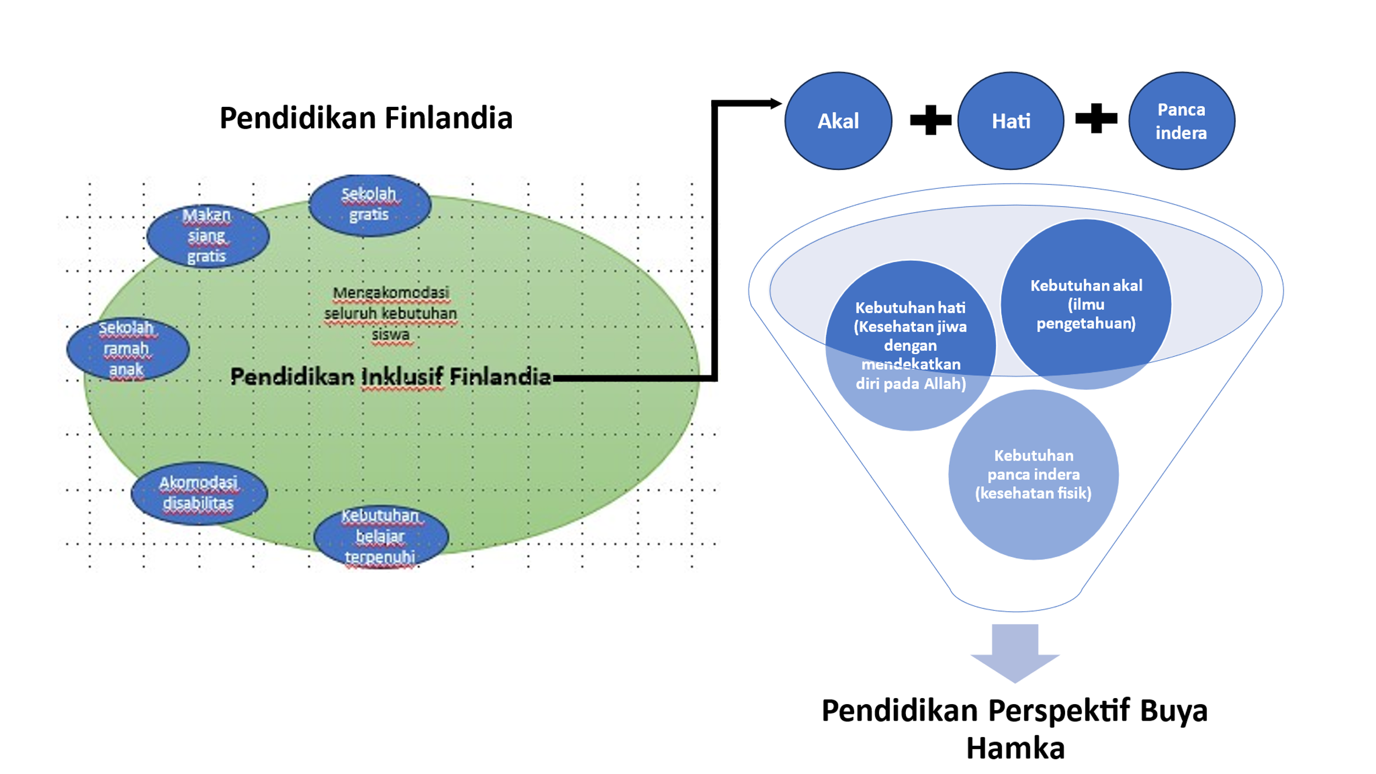
Gambar 1. Konsep Pendidikan Finlandia dan Pendidikan Islam perspektif Buya Hamka

  - Finlandia
Finlandia membuat konsep pendidikan layaknya pelatihan yang sudah tersistem dan berkualitas baik. Sistem pendidikan ini dilaksanakan secara berkelanjutan, di antara progamnya yakni sekolah gratis, makanan gratis di sekolah, dan mengembangkan sistem sekolah yang mengakomodasi pendidikan khusus sehingga pendidikan yang digelar merupakan pendidikan inklusif tanpa membedakan siswa satu sama lain (Frederick, 2020). Pendidikan inklusif dipahami sebagai langkah pragmatis untuk menawarkan dukungan pada siswa yang membutuhkan (Yada, Tolvanen, & Savolainen, 2018).
Konsep pendidikan layaknya sebuah pelatihan yang tersistem dengan baik ini adalah kematangan Finlandia dalam merancang kurikulum pendidikan. Seluruhnya serba profesional dan sudah dipertimbangkan antara dampak positif dan negatif yang dihasilkan dari konsep ini.
Sistem pendidikan yang dilaksanakan di Finlandia memberi kesempatan pada seluruh peserta didik mengenyam sekolah gratis dan mendapatkan makanan di sekolah secara gratis pula. Sekolah gratis adalah upaya memeratakan pendidikan untuk seluruh anak di Finlandia agar semua anak tak terkecuali mempunyai kesempatan yang sama dalam mengenyam pendidikan. Pemerintah telah menggelontorkan dana dengan jumlahnya yang tak sedikit untuk membiayai proses pendidikan agar merata. Tak hanya itu, pemerintah Finlandia juga telah melengkapi seluruh sarana dan prasarana agar peserta didik di Finlandia dapat mengenyam pendidikan dengan baik dan berkualitas.
Adapun makanan gratis di sekolah dapat memastikan peserta didik di Finlandia tidak kekurangan nutrisi pada saat belajar. Belajar merupakan sesuatu yang cukup menguras tenaga dan pikiran, maka dari itu kebutuhan makanan gratis yang bernutrisi akan mendukung proses pembelajaran agar berjalan secara optimal.
Pendidikan di Finlandia merupakan pendidikan yang ramah anak. Menyediakan semua kebutuhan anak. Pendidikan ini disebut pendidikan inklusif, sebab seluruh anak secara umum maupun yang memiliki kebutuhan khusus memeroleh kesempatan yang sama dalam mengenyam pendidikan (Kirjavainen, Pulkkinen, & Jahnukainen, 2016).
  - Representasi Islam Perspektif Buya Hamka
Buya Hamka memilih kata Tarbiyah untuk mengambarkan konsep pendidikannya. Kata Tarbiyah ini diyakini mempunyai makna yang kompeherensif mewakili tujuan vertikal maupun horizontal (hubungan ketuhanan dan kemanusiaan). Prosesnya dengan mengembangkan tiga unsur yang menjadi fitrah manusia di antaranya akal, hati dan panca indera (Al-Fathoni, 2015).
Akal merupakan perwakilan dari kecerdasan pikiran, kecerdasan dalam memutuskan perkara, kecerdasan dalam bertindak dan sebagainya. Selanjutnya hati mewakili kecerdasan emosional, kesehatan jiwa/ mental, ketentraman batin, ataupun segala sesuatu yang berkaitan dengan rasa. Sedangkan panca indera mewakili kesehatan jasmani dan kebugaran.
Ketiganya harus mendapatkan nutrisi yang baik dari sebuah pendidikan. Potensi akal dikembangkan dengan menginternalisasikan ilmu pengetahuan yang bermanfaat ke dalamnya. Potensi hati dikembangkan dan dimaksimalkan dengan santapan rohani, sehingga pendidikan juga harus mengakomodasi pendekatan diri kepada Allah, tidak hanya berhenti pada akal. Sedangkan potensi panca indera dimaksimalkan dengan memenuhi kebutuhannya (Nurhasanah, Ibnudin, & Syathori, 2023).
Menilik lebih dalam ternyata konsep ini hampir sama dengan pendidikan Finlandia. Dalam rangka memberi pendidikan terbaik, Finlandia mempunyai sistem pendidikan layaknya pelatihan untuk dapat melatih fungsi akal dan indera. Kemudian mempunyai progam khusus makanan gratis di sekolah dalam rangka mendukung kualitas pendidikan. Sehingga, fungsi akal dan indera sudah terakomodasi dengan baik sama seperti konsep pendidikan perspektif Buya Hamka.
Adapun kekhasan dari pendidikan Islam perspektif Buya Hamka adalah bagaimana pemaksimalan potensi hati sebagai fitrahnya manusia. Dalam proses pendidikan Finlandia juga telah mengakomodinir kecerdasan afektif ini, namun landasannya tentu saja berbeda dengan Islam. Jika karakter secara umum diartikan sebagai kemampuan berperilaku baik sesama manusia, adapun karakter dalam Islam yakni pencerminan potensi hati yang akan didapatkan dengan berhubungan dengan baik terhadap manusia, Allah (Pencipta manusia), dan alam sekitar.
Melalui pemikirannya, Buya Hamka menyatukan dengan harmonis antara ilmu agama dan umum. Adapun pendidikan Finlandia adalah pendidikan yang sekular. Sebab, sistemnya telah menengahi dan memberi batasan praktik agama tertentu agar dapat menciptakan pendidikan inklusif, merata, dan tanpa membedakan (Rusdi & Ridwan, 2022). Oleh karena itu, konsep pendidikan Finlandia hanya sebatas apa yang bisa diraih dalam tataran praktis keduniawian. Konsep filsafat pendidikan karakter, keterampilan, dan pengetahuan berhenti pada pengertian umum di dunia konkrit manusia.

- Tujuan Pendidikan
Tujuan pendidikan adalah seuatu yang hendak diraih dalam proses pendidikan. Menurut Thangeda dalam penelitiannya menyatakan bahwa tujuan pendidikan selalu identik dengan pekerjaan dalam rangka memberdayakan potensi peserta didik dengan memberikan bekal pengetahuan dan keterampilan (Thangeda, Baratiseng, Mompati, Medina, & Suthers, 2016).
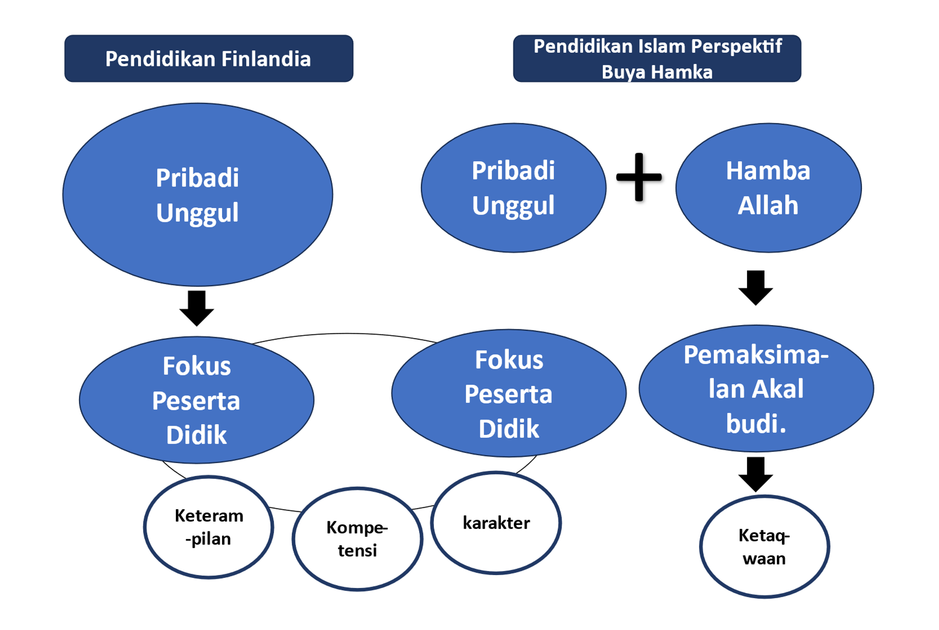
Gambar 2. Tujuan Pendidikan Finlandia dan Pendidikan Islam perspektif Buya Hamka

- Tujuan Pendidikan Finlandia
Tujuan pendidikan Finlandia adalah untuk memaksimalkan pengetahuan, karakter, dan keterampilan demi mencetak generasi dengan kepribadian unggul (Putra, Rusdinal, Ananda, & Gistituati, 2023). Untuk mewujudkan tujuan pendidikan di Finlandia, fokus utamanya adalah peserta didik. Pemerintah dan masyarakat bekerja sama menciptakan sistem sekolah yang mewujudkan keadilan, kesetaraan, keterampilan bekerja sama, kemampuan berkolaborasi, hingga kemampuan memecahkan masalah bagi peserta didik. Mereka sangat tekun dan teliti dalam mendesign kurikulum pembelajaran yang mengutamakan proses yang baik dan bertahap (Ratri, Supriyanto, & Sobri, 2020).
Upaya selanjutnya untuk mewujudkan tujuan pendidikan Finlandia adalah dengan meniadakan penilaian ataupun labelisasi pada siswa. Sebelum adanya reformasi pendidikan, Finlandia adalah negara yang menerapkan labelisasi rangking pada siswa dan labelisasi sekolah favorit. Adanya labelisasi tersebut telah menghambat perkembangan pendidikan di Finlandia. Setelah labelisasi peringkat ditiadakan dan dalam proses pendidikan lebih banyak memberikan apresiasi kepada peserta didik dalam proses pembelajaran mereka, pendidikan Finlandia berkembang pesat. Apresiasi yang diberikan oleh pendidik pada peserta didik di saat proses pembelajaran sekolah membuat karakter mereka menjadi ulet dan pantang menyerah (W & Setiawan, 2022). Dengan upaya-upaya tersebut, pendidikan Finlandia diarahkan untuk membentuk kepribadian yang unggul.
- Representasi Islam Perspektif Buya Hamka
Pendidikan Islam perspektif Buya Hamka tidak hanya berhenti pada proses pengembangan peserta didik menjadi pribadi unggul. Lebih dari itu tujuan pendidikan Islam menurut Buya Hamka terkait dengan hubungan peserta didik secara vertikal maupun horizontal (Al-Fathoni, 2015). Menjadikan peserta didik menjadi pribadi unggul yang bermanfaat bagi sesama manusia merupakan tujuan pendidikan secara horizontal. Adapun secara vertikal tujuan pendidikan Islam adalah untuk menempuh hakikat yang lebih jauh yakni menjadikan peserta didik menjadi abdi Allah dengan pemaksimalan akal budi.
Dalam rangka pemaksimalan akal budi, Buya Hamka menekankan pendidikan akhlak pada peserta didik. Pendidikan akhlak adalah proses pembentukan suatu perangai dengan landasan agama, sehingga akan muncul perangai yang baik (Shafrianto & Pratama, 2021). Ukuran perangai yang baik tidak didasarkan pada perspektif manusia. Manusia dengan keterbatasan pengetahuannya terkadang tidak mampu mengukur kebenaran secara pas. Sehingga ukuran baik ataupun buruk, benar ataupun salah mutlak disandarkan pada Allah yang menetapkan syariat. Ketundukan dan keta’atan manusia kepada Allah adalah upaya untuk menjadi abdi Allah.

- Pendekatan Pendidikan
Pendekatan pendidikan mengacu pada bagaimana fokus pembelajaran tersebut. Terdapat dua jenis pendekatan yang berfokus pada guru (teacher center) dan pendekatan yang berfokus pada peserta didik (student center). Keduanya mempunyai kelebihan dan kelemahannya masing-masing (Rochmat, Maulaya, & Avilya, 2022).
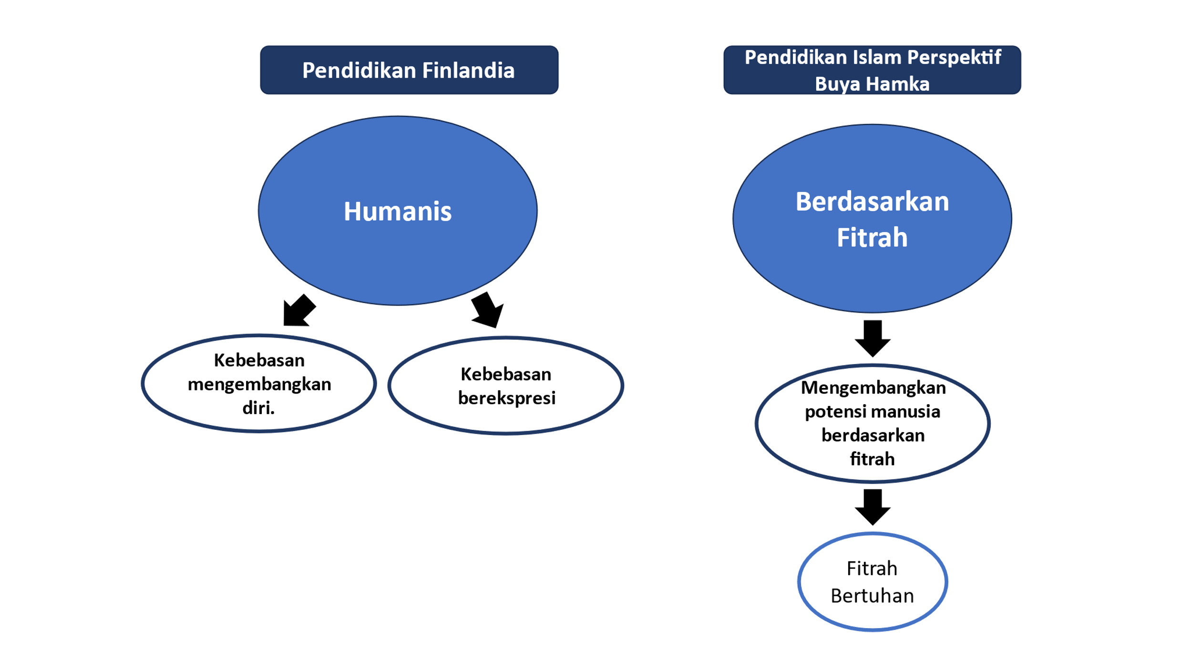
Gambar 3. Pendekatan Pendidikan Finlandia dan Pendidikan Islam perspektif Buya Hamka

- Pendidikan Humanis Ala Finlandia
Pemerintah Finlandia tidak hanya fokus mensurvei lembaga-lembaga pendidikan, akan tetapi menyelidiki nilai-nilai yang diajarkan di lembaga pendidikan tersebut. Jika hanya pendidikan hanya mengukur wawasan, maka akan kehilangan perspektif manusia di dalamnya (Hutagaluh, 2022). Bagaimana perwujudan lembaga pendidikan yang humanis tersebut. Benarkah dengan tidak memberikan tugas pada siswa dan tidak membebani siswa dengan ujian akan mewujudkan pendidikan yang humanis?
Membebaskan siswa adalah salah satu cara agar siswa dapat bekreasi secara mandiri. Sehingga, setiap siswa menentukan kendali dalam membuka kapasitas dan mengembangkan potensinya. Hal tersebut dilakukan setelah ditanamkan dalam diri siswa nilai-nilai tanggung jawab, integritas, dan pantang menyerah (Taylor, Wingren, Bengs, Katz, & Acquah, 2023).
Adapun ruang kelas di Finlandia mempunyai lebih dari satu guru untuk dapat memfasilitasi pengembangan potensi anak yang majemuk (Wijaya, Nasution, Al-Fattah, Umrodi, & Samsirin, 2023).
Bagi siswa yang berusia muda (kanak-kanak) diatur sistem belajar sembari bermain (Ilatdinova, Frolova, & Labedeva, 2017). Belajar sembari bermain adalah pendekatan paling manusiawi yang dilakukan pada anak-anak, sebab dunia anak adalah bermain.

- Representasi Islam Perspektif Buya Hamka.
Dalam implementasinya pendidikan humanis Finlandia berupaya membebaskan peserta didik dari kekangan tugas yang membuatnya tidak berkembang, adapun dalam perspektif pendidikan Islam Buya Hamka hampir serupa dengan hal tersebut. Buya Hamka menegaskan bahwa untuk mendapatkan pengetahuan tidak serta-merta didapat dari guru semata, melainkan dapat terkontruksikan melalui pengalaman peserta didik sendiri (Hamka, Lembaga Hidup, 2017). Jelaslah bahwa dalam pemikiran pendidikannya Buya Hamka berusaha membebaskan peserta didik untuk bereksplorasi dalam proses pengembangan dirinya menjadi pribadi unggul.
Buya Hamka juga menekankan dalam bukunya Falsafah Hidup bahwasanya kebutuhan pendidikan harus disediakan sesuai dengan bakat dan kemampuan peserta didik (Hamka, Falsafah Hidup, 2018). Hal ini menekankan pentingnya menyediakan kebutuhan peserta didik dalam proses pendidikan.
Meskipun begitu, terdapat ketidak sepakatan antara pendekatan humanis ini dalam pendidikan Islam. Pendekatan pendidikan Islam menurut Buya Hamka haruslah berdasarkan fitrahnya sebagai manusia (Al-Fathoni, 2015). Pendidikan berdasarkan fitrah manusia lebih dari pendidikan humanis ala Finlandia. Apabila pendidikan humanis hanya akan menjangkaui dan memberi fasilitas hanya pada sisi kemanusiaan, sementara pendidikan dalam perspektif Islam berusaha mengjangkaui sisi transendental.
Pendidikan berdasarkan fitrah berusaha mengembangkan apa yang menjadi potensi manusia termasuk tidak memisahkan manusia dengan Penciptanya. Naluri bertuhan adalah sebuah kebutuhan dan merupakan fitrah yang dimiliki manusia. Sehingga, pendidikan berdasarkan fitrah termasuk juga dalam mendidik keimanan dengan tujuan supaya potensi spiritualitas terbentuk sejak dini (Inayati, Ramadhani, Ramadhani, & Hardianti, 2020). Secara lebih umum, pendidikan perspektif Buya Hamka tidak bisa dipisahkan dari kebutuhan mencapai derajat kemuliaan tertinggi di mata Allah.

- Model Pembelajaran
Model pembelajaran merupakan bentuk design pembelajaran yang digunakan agar dapat memaksimalkan tujuan pembelajaran. Biasanya model pembelajaran disesuaikan dengan kebutuhan zaman, kebutuhan peserta didik, dan kebutuhan karakteristik materi (Indarta, et al., 2022)
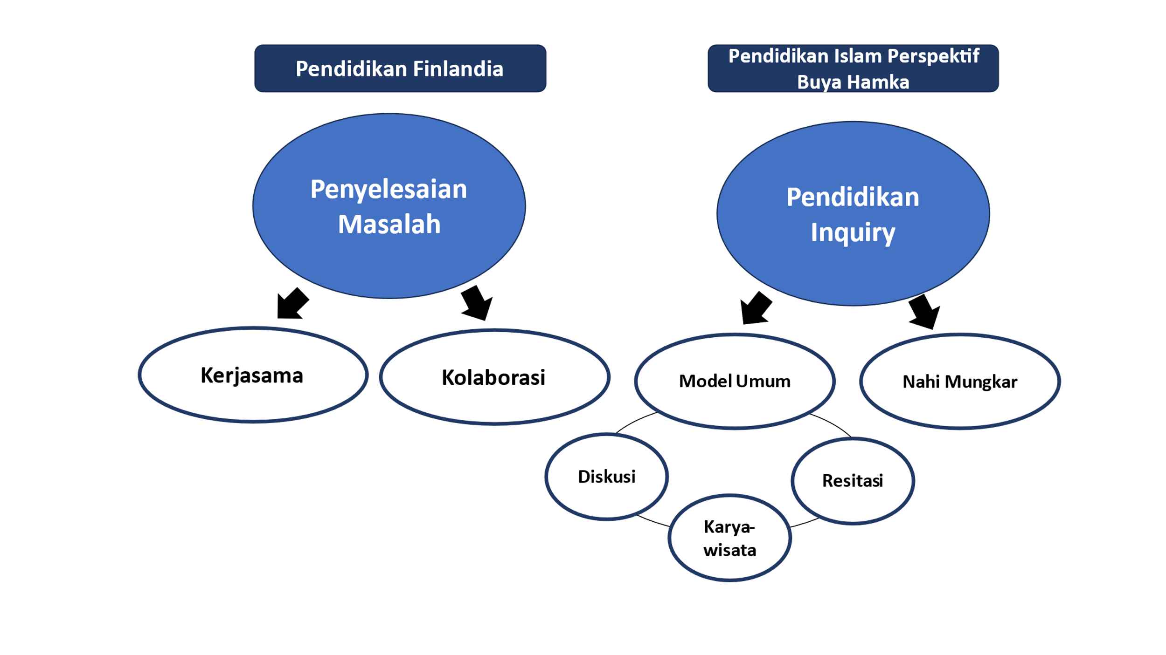
Gambar 4. Model Pendidikan Finlandia dan Pendidikan Islam perspektif Buya Hamka
- Model Pembelajaran Finlandia
Di Finlandia mengajarkan dapat bekerja sama dengan orang lain jauh lebih penting daripada berkompetisi. Dengan bekerja sama ataupun berkolaborasi akan meluaskan kesempatan siswa agar dapat berbagi pengalaman dengan siswa lainnya, yang secara signifikan akan membantu kesuksesan masa depan mereka (Alindra, et al., 2023).
Penyelesaian masalah dengan kerja sama dan kolaborasi dapat melatih manajerial diri dan kelompok dengan baik (Komara, 2018). Kerja sama dan kolaborasi secara tidak langsung mengajarkan jiwa kepemimpinan yang ideal. Selain itu dapat juga pribadi yang mudah berinteraksi, memiliki jiwa tenggang rasa yang tinggi, dan patuh terhadap aturan. Keuntungan tersebut yang menjadikan pendidikan di Finlandia paling sering mengadopsi model pendidikan kerja sama dan kolaborasi dalan pembelajaran di kelas mereka.
- Representasi Islam Perspektif Buya Hamka
Menurut Buya Hamka terdapat metode umum dalam pembelajaran di antaranya diskusi, karyawisata, dan resitasi: memberikan tugas untuk dikerjakan dimaksudkan agar anak didik memeiliki amanat yang diberikan kepadanya. Selain metode umum juga terdapat metode agama yakni amar ma’ruf nahi mungkar dan observasi (Al-Fathoni, 2015).
Metode umum dalam pembelajaran yang diusung Buya Hamka termasuk ke dalam model pembelajaran inkuiri. Pembelajaran inkuiri merupakan bentuk pembelajaran di mana siswa mencari dan membangun pengetahuannya sendiri. Seiring berjalannya waktu, metode diskusi, karya wisata dan resitasi akan meningkatkan ilmu pengetahuan peserta didik.
Adapun metode nahi mungkar dimaksudkan agar peserta didik dapat menghindari sesuatu yang dimurkai Allah. Melalui pembentukan akhlak seseorang dapat menghindari sesuatu yang dimurkai Allah baik dengan model pembelajaran interaktif ataupun dengan perenungan pribadi dengan muhasabah diri dan bertafakur. Muhasabah dan bertafakur juga masuk ke dalam pendidikan inkuiri.
Maka dari itu, pendidikan kerja sama dan kolaborasi yang diusung Finlandia memiliki perbedaan dengan model pendidikan menurut Buya Hamka, meskipun masih terdapat orientasi yang sama di dalam tujuannya. Perbedaan mendasar terletak pada metode nahi mungkar.

- Kriteria Pendidik
Pendidik merupakan seseorang yang memberi pengaruh baik kepada peserta didik dalam proses pendidikan mereka. Peran mereka bisa menjadi fasilitator, motivator, pengajar dan peran lain yang mendukung proses pendidikan dapat berjalan. Kualitas pendidik berpengaruh secara signifikan terhadap keberhasilannya dalam mendidik peserta didik. Secara umum, seorang pendidik yang berhasil adalah yang memahami psikologi kelas, mengetahui kebutuhan peserta didik dan berusaha menyediakan kebutuhan tersebut (Rochmat, Valhani, Fatiha, & Maulaya, 2023).
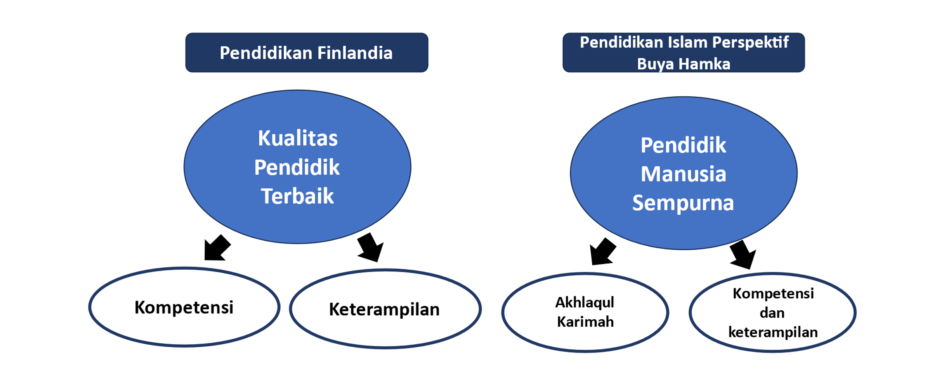
Gambar 5. Kriteria Pendidik Pendidikan Finlandia dan Pendidikan Islam perspektif Buya Hamka

- Pendidik di Finlandia
Selektif dalam memilih guru adalah upaya Finlandia untuk mendapatkan kualitas pendidikan terbaik. Di Finlandia seorang calon guru harus melewati serangkaian ujian yang cukup berat (Enbuska, Hietanen, & Tuisku, 2016). Di antaranya nilai masuk perguruan tingginya harus tinggi, kegiatan ekstrakurikuler tingkat tinggi, diuji dalam pengajaran baik ujian tertulis maupun demonstrasi, dan tes wawancara untuk mendapatkan insight alasan mengapa ingin menjadi guru. Guru juga diwajibkan minimal menyelesaikan pendidikan S2.
Sulitnya untuk menjadi seorang guru sebanding dengan peran besarnya dalam pendidikan. Sejak tahun 1990-an, seorang guru Finlandia yang telah lulus dari fakultas keguruan diberi wewenang dalam pembuatan kurikulumnya secara mandiri (Suardipa, 2019). Dengan pengetahuan teoritis yang didapatkannya di perkuliahan, pengalaman mengajarnya di sekolah, dan kemampuan penelitian yang baik mereka dapat merumuskan kurikulum dengan baik (Fitria, 2024).
Apabila guru telah terseleksi dengan baik dan hanya orang-orang dengan kompeten tinggi yang dapat menjadi seorang guru, maka pemerintah tidak ragu untuk menyerahkan sistem pendidikan kepada guru tersebut. Maka dari itu, guru di Finlandia dituntut untuk dapat mengembangkan kurikulum. Pengembangan kurikulum disesuaikan dengan prinsip kesejahteraan peserta didik, rasa memiliki, kemandirian, penguasaan, dan pola pikir peserta didik yang baik.
- Representasi Islam perspektif Buya Hamka
Pendidik dalam Pendidikan Islam perspektif Buya Hamka adalah yang memiliki kualifikasi adil dan objektif, berakhlakul karimah, menyampaikan ilmu tanpa ada yang ditutupi, menghormati keberadaan murid sebagai manusia yang dinamis, memberikan ilmu sesuai dengan tempat, waktu, kemampuan dan perkembangan jiwa, memperbaiki akhlak, membimbing sesuai tujuan pendidikan, memberi bekal ilmu umum dan ilmu agama, mengajari hidup teratur, ikhlas dan tawadhu, meluaskan cakrawala pengetahuan dengan membaca (Al-Fathoni, 2015).
Profesionalisme pendidik perspektif Buya Hamka ternyata tidak hanya pada saat bertugas menjadi seorang pendidik. Pendidik adalah manusia sempurna yang memperbaiki akhlak peserta didik, maka dari itu akhlak pendidik juga harus sempurna dalam kehidupannya sehari-hari. Terutama dalam menjaga hidup teratur, ikhlas, dan tawadhu’. Akhlak pendidik merupakan barometer seleksi yang cukup berat bagi seorang pendidik. Sebab, akhlak secara universal melingkupi seluruh dimensi kompetensi dan kepribadian seorang pendidik. Meskipun tidak menyebutkan syarat-syarat pendidikan yang harus ditempuh calon pendidik sebagaimana pendidik di Finlandia, namun pandangan Buya Hamka terkait dengan pendidik juga sangat selektif dan mencerminkan bahwa seorang pendidik bukanlah profesi yang mudah. Hanya orang-orang yang telah mencapai derajat keilmuan dan ketaqwaan yang tinggi kepada Allahlah yang ideal menjadi seorang pendidik.

- Evaluasi Pendidikan Finlandia
Evaluasi pendidikan adalah sebuah cara untuk mengukur ketercapaian sebuah tujuan pembelajaran. Berhasil tidaknya sebuah pembelajaran dapat diketahui setelah melihat hasil evaluasi. Dalam pendidikan Islam evaluasi digunakan untuk mengukur keberhasilan pendidikan Islam. Apabila dari evaluasi terdapat kekurangan, maka perlu diambil tindakan untuk meminimalisir kekurangan tersebut terjadi (Marzuki & Hakim, 2019).
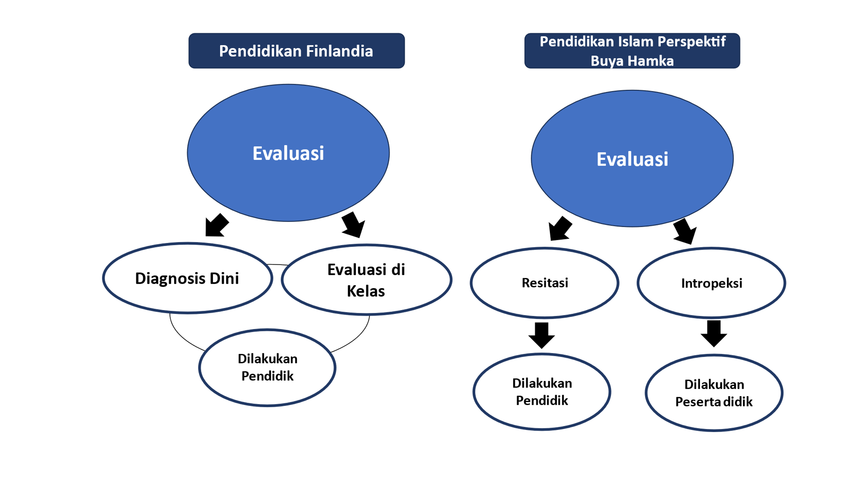
Gambar 6. Evaluasi Pendidikan Finlandia dan Pendidikan Islam perspektif Buya Hamka
- Evaluasi Pendidikan Finlandia
Evaluasi pendidikan di Finlandia tidak hanya dilakukan ketika proses pembelajaran berlangsung ataupun setelah pembelajaran. Lebih dari itu, pendidikan di Finlandia mementingkan intervensi dan diagnosis dini untuk mengetahui lebih awal hambatan/ kesulitan yang dialami siswa sebelum pembelajaran berlangsung. Tindakan ini bertujuan agar dapat secepat mungkin menghindari adanya permasalahan yang terjadi dalam pembelajaran di kelas (Daheri, Wibowo, Kuncoro, Sudarsono, & Salim, 2022).
Bentuk evaluasi pendidikan di Finlandia bukan dalam bentuk ujian tertulis ataupun tugas. Terbukti dari telah dihapuskannya ujian nasional dan pelarangan pemberian tugas yang berlebihan. Finlandia membebaskan peserta didiknya dari ujian dan tugas yang menumpuk agar peserta didik dapat berkembang sesuai dengan fitrahnya tanpa terbebani. Meskipun tidak ada ujian, dalam proses pembelajaran sehari-hari seorang pendidik yang berkompetensi akan melakukan evaluasi secara mandiri. Mereka akan menentukan langkah apa yang paling tepat dilakukan setelah mengetahui kekurangan dalam pembelajaran.
- Representasi Islam Perspektif Buya Hamka
Evaluasi dalam pendidikan Islam perspektif Buya Hamka dilakukan dengan pemberian resitasi dan intropeksi diri yang berkaitan dengan syu’ur (perasaan) (Al-Fathoni, 2015). Pemberian resitasi merupakan bentuk ujian secara umum terhadap ilmu pengetahuan. Jika pendidikan Finlandia hanya fokus pada keterampilan dan kompetensi peserta didik, maka pendidikan Islam basis utama yang menjadi fokus adalah ilmu pengetahuan. Hal tersebut tidak ingin menafikan keterampilan atau pun kompetensi, namun pendidikan Islam berdiri di atas pondasi ilmu pengetahuan yang benar baru setelahnya pengembangan ilmu pengetahuan tersebut digunakan untuk membentuk kompetensi dan keterampilan.
Tak hanya itu, menurut Buya Hamka alat evaluasi yang paling baik adalah dengan intropeksi diri (bermuhasabah). Intropeksi adalah bentuk evaluasi yang dilakukan oleh peserta didik secara mandiri untuk mengetahui kekurangan dirinya. Dengan kesadaran pribadi, peserta didik akan mudah menerima kekurangan dirinya dan mau berusaha untuk mengisi kekurangan tersebut dengan potensi yang dimilikinya. Intropeksi diri dalam pendidikan Islam juga akan menjadikan kepribadian berjiwa besar (akhlak mulia) dalam diri seseorang, karena intropeksi artinya mengakui kekeliruan diri sendiri. Intropeksi diri (bermuhasabah) juga dapat dijadikan cara mendekatkan diri kepada Allah SWT.

D. Simpulan
Pendidikan di Finlandia merupakan pendidikan yang unik dan cukup sukses dalam mendidik peserta didik menjadi generasi unggul. Berbagai negara termasuk Indonesia menjadikan Finlandia sebagai kiblatnya sistem pendidikan yang baik. Di balik kesuksesannya, pendidikan Finlandia cukup sekuler. Proyeksi agama tidak dimasukkan di dalam sistem pendidikannya.
Buya Hamka yang merupakan tokoh pendidikan Islam memiliki pemikiran pendidikan yang relevan dengan pendidikan Finlandia, namun representasi pendidikan Islam perspektif Buya Hamka menyatakan masih ada PR yang harus diselesaikan oleh sistem pendidikan negara Finlandia. Di antaranya pendidikan tidak boleh mempunyai tujuan pengembangan manusia sebagai pribadi unggul saja, akan tetapi harus menjadikan manusia pribadi yang ta’at dan memiliki ketaqwaan kepada Allah saja. Konsep pendidikan Islam perspektif Buya Hamka tidak hanya berhenti pada tataran konkrit dan praktis, akan tetapi melampaui hakikat tersebut. Apabila dalam pendidikan Finlandia, manusia dibentuk menjadi pribadi unggul di dunia saja, maka dalam pendidikan Islam manusia dibentuk menjadi pribadi unggul untuk mengarungi kehidupan dunia dan akhirat.

Daftar Pustaka
Absawati, H. (2020). Telaah Sistem Pendidikan di Finlandia: Penerapan Sistem Pendidikan Terbaik di Dunia Jenjang Sekolah Dasar. Jurnal Elementary: Kajian Teori dan Hasil Penelitian Pendidikan Sekolah Dasar, 3(2), 64-70. doi:http://journal.ummat.ac.id/index.php/elementary
Adha, M. A., Gordisona, S., Ulfatin, N., & Supriyanto, A. (2019). Analisis Komparasi Sistem Pendidikan Indonesia dan Finlandia. Tadbir: Jurnal Studi Manajemen Pendidikan, 3(2), 145-162. doi:http://dx.doi.org/10.29240/jsmp.v3i2.1102
Agustyaningrum, N., & Himmi, N. (2022). Best Practices Sistem Pendidikan di Finlandia sebagai Refleksi Sistem Pendidikan di Indonesia. Edukatif: Jurnal Ilmu Pendidikan, 4(2), 2100-2109. Diambil kembali dari https://edukatif.org/index.php/edukatif/index'
Al-Fathoni, I. A. (2015). Biografi Tokoh Pendidik dan Revolusi Melayu Buya Hamka. Jakarta: Republika.
Alindra, A. L., Kholida, A., Septiani, N., Miftah, R. F., Rohimah, R., & Wardani, S. P. (2023). Analisis Penerapan Metode Pendidikan Finlandia di SD Plus Mutiara Insani. Jurnal Pendidikan Tambusai, 7(3), 29786-29791.
Arifin, Z., & Turmudi, M. (2019). Character of Education in Pesantren Perspective: Study Of Various Methods of Educational Character at Pesantren In Indonesia. Tribakti: Jurnal Pemikiran Keislaman, 30(2), 335-348. doi: https://doi.org/10.33367/tribakti.v30i2.823
Daheri, M., Wibowo, R. A., Kuncoro, B., Sudarsono, S., & Salim, N. A. (2022). Transformasi Substansi Manajerial Pendidikan Karakter di Sekolah: Haruskan Belajar dari Finlandia. JIIP: Jurnal Ilmiah Ilmu Pendidikan, 5(11), 5114-5121. Diambil kembali dari http://jiip.stkipyapisdompu.ac.id/
Daud, R. M. (2019). Sistem Pendidikan Finlandia Suatu Alternatif Sistem Pendidikan Aceh. Pionir: Jurnal Pendidikan, 8(2), 21. Diambil kembali dari https://jurnal.ar-raniry.ac.id/index.php/Pionir/article/view/6226/3803
Enbuska, J., Hietanen, L., & Tuisku, V. (2016). Dialogue possibilities in guided autonomous music studies in class-teacher education in Finland. Future Academy®’s Multidisciplinary Conference. 217, hal. 276-281. Elsevier. doi:doi: 10.1016/j.sbspro.2016.02.083
Fitria, E. (2024). Komparasi Sistem Pendidikan Finlandia dan Singapura. Jurnal Genesis Indonesia, 3(1), 34-48. doi:10.56741/jgi.v3i01.501
Frederick, A. (2020). Finland Education System. International Journal Of Science And Society, 2(2), 21-32. Diambil kembali dari Http://Ijsoc.Goacademica.Com
Greenland, S., Saleem, M., Misra, R., & Mason, J. (2022). Sustainable management education and an empirical five-pillar model of sustainability. International Journal of Management Education, 20(3), 1-18. doi:10.1016/j.ijme.2022.100658
Hamka, B. (2017). Lembaga Hidup. Jakarta: Republika.
Hamka, B. (2018). Falsafah Hidup. Jakarta: Republika.
Hutagaluh, O. (2022). Pendidikan di Finlandia: Kemajuan dan Contoh untuk Indonesia. Jurnal Ilmu Pendidikan dan Kearifan Lokal, 2(4), 188-198.
Ilatdinova, E. Y., Frolova, S. V., & Labedeva, I. V. (2017). Kualitas Terbaik Guru Hebat: Nasional dan Universal. Konferensi Internasional tentang Linguistik dan Kajian Budaya, (hal. 44-52).
Inayati, S. N., Ramadhani, R., Ramadhani, R., & Hardianti, H. (2020). Pendidikan Karakter dalam Pemikiran Buya Hamka. Maslahah: Jurnal Pengabdian Masyarakat, 1(1), 49-59. Diambil kembali dari https://creativecommons.org/licenses/by-sa/4.0/
Indarta, Y., Jalinus, N., Waskito, W., Samala, A. D., Riyanda, A. R., & Adi, N. H. (2022). Relevansi Kurikulum Merdeka Belajar dengan Model Pembelajaran Abad 21 dalam Perkembangan Era Society 5.0. Edukatif: Jurnal Ilmu Pendidikan, 4(2), 3011-3024. doi:https://doi.org/10.31004/edukatif.v4i2.2589
Kirjavainen, T., Pulkkinen, J., & Jahnukainen, M. (2016). Special Education in Transition to Further Education: A four-year Register-based Follow-up Study in Finland. Learning and Individual Differences, 45, 33-42. doi:http://dx.doi.org/10.1016/j.lindif.2015.12.001
Komara, E. (2018). Penguatan Pendidikan Karakter dan Pembelajaran Abad 21. South Asian Journal for Youth, Sports, & Health Education, 4(1), 17-22. Diambil kembali dari www.journals.mindamas.com/index.php/sipatahoenan
M, D. R. (2020). Sistem Pendidikan Finlandia suatu Alternatif Sistem Pendidikaan Aceh. Pionir: Jurnal Pendidikan, 8, 1-10.
Marzuki, I., & Hakim, L. (2019). Evaluasi Pendidikan Islam. Tadarus Tarbawy, 1(1), 77-85. Diambil kembali dari https://jurnal.umt.ac.id/index.php/JKIP/article/view/1498/950
Mega, K. I. (2022). Mempersiapkan Pendidikan di Era Tren Digital (Society 5.0). Jurnal BELAINDIKA (Pembelajaran dan Inovasi Pendidikan), 4(3), 114-121. doi:10.52005/belaindika.v4i3.87
Nizar, S. (2008). Memperbincangkan Dinamika Intelektual dan Pemikiran Hamka tentang Pendidikan. Jakarta: Kencana.
Nurhasanah, F., Ibnudin, I., & Syathori, A. (2023). Konsep Pendidikan Menurut Buya Hamka dan Relevansinya dengan Pendidikan Islam Kontemporer. Journal Islamic Pedagogia, 3(2), 176-196. Diambil kembali dari http://www.islamicpedagogia.faiunwir.ac.id/
Putra, I. E., Rusdinal, Ananda, A., & Gistituati, N. (2023). Perbandingan Kurikulum Pendidikan Indonesia dan Finlandia. Journal on Education, 6(1), 7436-7448. Diambil kembali dari http://jonedu.org/index.php/joe
Ratri, D. k., Supriyanto, A., & Sobri, A. Y. (2020). Pendidikan Indonesia di Masa Depan: Tinjauan Kesesuain Pendidikan di Finlandia dengan Ki Hajar Dewantara. Seminar Nasional Arah Manajemen Sekolah pada Masa dan Pasca Pandemi Covid-19.
Rochmat, C. S., Maulaya, R. D., & Avilya, A. (2022). The Concept And Role Of The Student Centered Learning Model In Adolescent Akhlaq Education. At-Ta'dib, 17(2), 232-254. doi:http://dx.doi.org/ 10.21111/at-tadib.v17i2.8285
Rochmat, C. S., Valhani, S., Fatiha, D. T., & Maulaya, R. D. (2023). The Role of Parents In The Development of Iq And The Formation of Critical Thinking Ability In Children: Educational Psychological Perspective. EDUCAN: Jurnal Pendidikan Islam, 7(2), 135-150. doi:10.21111/educan.v7i2.10049
Rusdi, R., & Ridwan, M. (2022). Kohesi Sosial Pendidikan Islam di Finlandia dan Irlandia. Kabilah: Journal of Social Community, 7(2), 506-543.
Saada, N. (2023). Educating for Global Citizenship in religious education: Islamic Perspective. International Journal of Educational Development, 103, 1-8. doi:https://doi.org/10.1016/j.ijedudev.2023.102894
Shafrianto, A., & Pratama, Y. (2021). Pendidikan Akhlak dalam Perspektif Buya Hamka. RAUDHAH PROUD TO BE PROFESIONAL Journal Tarbiyah Islamiyah, 6(1), 97-106.
Suardipa, I. p. (2019). Diversitas Sistem Pendidikan di Finlandia dan Relevansinya dengan Sistem Pendidikan di Indonesia. Maha Widya Bhuwana, 2(2), 68-78.
Suyadi, S., Nuryana, Z., & Fauzi, N. A. (2020). The fiqh of disaster: The mitigation of Covid-19 in the perspective of Islamic education-neuroscience. International Journal of Disaster Risk Reduction, 51, 1-9. doi:https://doi.org/10.1016/j.ijdrr.2020.101848
Taylor, B. B., Wingren, M., Bengs, A., Katz, H., & Acquah, E. (2023). Educators’ perspectives related to preparatory education and integration training for immigrants in Finland. Teaching and Teacher Education, 128, 1-10. Diambil kembali dari http://www.elsevier.com/locate/tate
Thangeda, A., Baratiseng, B., Mompati, T., Medina, R., & Suthers, D. D. (2016). Education For Sustainability: Quality Education Is A Necessity In Modern Day. How Far Do The Educational Finish Succes In PISA. Studies In Educational Research And Developmen, 7(2), 59-66. doi:Https://Eric.Ed.Gov/?Id=Ej1089752
Ulfah, U., Supriani, Y., & Arifudin, O. (2022). Kepemimpinan Pendidikan di Era Disrupsi. JIIP: Jurnal Ilmiah Ilmu Pendidikan, 5(1), 153-161.
Ustun, U., & Eryilmas, A. (2018). Analysis Of Finnish Education System To Question The Reasons Behind Finish Succes In Pisa. Studies In Educational Research And Development, 2(2), 93-114. Diambil kembali dari Http://Serd.Artvin.Edu.Tr/En/Download/Article-File/614180
W, H. A., & Setiawan. (2022). Eksplorasi Pendidikan Finlandia Sebagai Lesson Learnt Untuk Pendidikan Indonesia. CEjou.
Walker, T. D. (2017: 33 Strategi Sederhana untuk Kelas yang Menyenangkan). Teach Like Finland.
Wijaya, K., Nasution, M. M., Al-Fattah, M. A., Umrodi, U., & Samsirin, S. (2023). Reimagining Islamic Education In Primary Schools Based on the Book "Teach Like Finland" By Timothy D. Walker. Konferensi Nasional Tarbiyah UNIDA Gontor (hal. 628-638). Ponorogo: Faculty of Tarbiyah Universitas Darussalam Gontor.
Yada, A., Tolvanen, A., & Savolainen, H. (2018). Teachers' attitudes and self-efficacy on implementing inclusive education in Japan and Finland: A comparative study using multigroup Structural Equation Modelling. Teaching and Teacher Education, 75, 343-355. doi:https://doi.org/10.1016/j.tate.2018.07.011

